«Экстремизм-это угроза»
«Мы-против экстремизма!»
(19.09.2019г.)
19 сентября 2019 года в Актовом зале ГБПОУ РД «Аграрный колледж» в целях недопущения экстремистских проявлений было проведено мероприятие на тему: «Экстремизм-это угроза», «Мы-против экстремизма!». На мероприятие был приглашён начальник отдела по обеспечению деятельности АТК – Абдулазизов Г.А. и преподаватель ОБЖ Пашаев С.З.
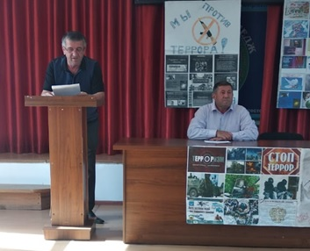
Данное мероприятие нацелено на формирование общественного мнения, направленного на создание атмосферы нетерпимости к проявлениям экстремистской идеологии. Расширить кругозор педагогов и обучающихся об экстремизме и терроризме, формировать общественное сознание и гражданскую позицию подрастающего поколения, способность воспитывать в себе толерантное отношение друг к другу и умение жить в мире с другими людьми, понимание того, что любые проявления экстремизма и терроризма ведут к ответственности. В заключении учащимся вручены памятки «Правила поведения в случае террористической угрозы».
Организатор мероприятия Соц.пед. Гусеналиева Н.О
